ГБОУ СОШ с. Екатериновка муниципальный район Красноярский Самарской области

Секция: “Краеведение”

«История моих прадеда и деда в годы
Великой Отечественной войны»

Автор:
Захаров Степан,
учащийся 7 класса
ГБОУ СОШ с. Екатериновка

Руководитель:
Захарова Инна Аркадьевна,
учитель истории

с. Красный Яр 2016 г.

Содержание:

Введение ……………………………………………………………… ……3
I. История моих родных в годы Великой Отечественной войны…………………………………..……………………………………4
1.1. Детство и юность……..……….………………………………….4
1.2. Военные годы………………………………………………………6
II. Заключение………………………………………………………………..8
III. Электронные ресурсы……………………………………………………14
Приложение

Введение
Я живу в мирное время, и я не знаю что такое война. Я и мои родители не испытывали ужасов войны. Когда я смотрю военные фильмы или читаю книги, то задаю себе часто вопросы: «А какой ценой досталась победа?», «А как бы я повёл себя, если бы была война?». Мне очень трудно дать ответы на эти вопросы, скорей всего потому, что я живу в мирное время, и не видал всех ужасов войны.
Уже прошло 70 лет, с тех пор как закончилась Великая Отечественная война. И всё меньше и меньше остаётся очевидцев той ужасной поры, когда были загублены миллионы, ни в чём неповинных людей, когда были разрушены и уничтожены сотни городов, сожжены тысячи деревень и сёл, когда с голоду умирали дети, когда фашисты на глазах матерей расстреливали младенцев. Это было очень страшное и ужасающее время! И те люди, которые испытали все мучения войны, не могут без слёз вспоминать всё то, что они пережили.
Скоро наступит время, когда не будет в живых тех, кто сумел почувствовать все тяготы и все муки войны. Наш долг – сохранить память о них. Я горжусь теми людьми, которые сражались за Родину, за мир, за своих матерей, отцов, жён и детей, не жалея своей жизни. И они победили! Это были очень мужественные и отважные люди.
Но победа ковалась не только на фронте, но и в тылу. В основном это были женщины, дети, старики и те люди, без которых невозможно было снабжать продукцией тех, кто воевал на фронте. Эти люди тоже заслуживают, чтобы их помнили.
Актуальность. Приближается знаменательная дата для нашего народа, дата: 70-летие Победы советского народа над нацисткой Германией. Очень остро стоит проблема воспитания патриотизма у детей, почтения к уходящему поколению фронтовиков. Необходимо пробудить в каждом историческую память, желание изучать историю своих родных и близких, которым мы обязаны своей жизнью.
Я решил написать о своём прадедушке Захарове Якове Сергеевиче и дедушке Захарове Иване Яковлевиче, которые были участниками той жестокой войны.
Я считаю, что это мой долг сохранить память о родных и рассказать другим об их не легкой и в тоже время интересной судьбе.

Объект исследования: Великая Отечественная война 1941 – 1945 годов.
Предмет исследования: история моих родных в годы Великой Отечественной войны.
Цель: изучение истории семьи в годы Великой Отечественной войны.
Для достижения данной цели были поставлены следующие задачи:
- собрать материал из семейного архива;
- познакомиться с историей своей семьи в годы войны, используя данные архива и сайтов: «Мемориал», «Подвиг народа».
- оформить проект, используя собранный материал;
- познакомить своих друзей, одноклассников с историей моих близких.

I. История моих родных в годы Великой Отечественной войны.
1.1. Детство и юность
Мы часто спрашиваем, откуда они, эти люди, чья жизнь может служить примером для подражания. В случае с Захаровым Яковом Сергеевичем ответ очень простой: он родился в 16 октября 1904 году в деревне Султангулово Похвистневского района, Самарской области в семье крестьянина-середняка. Маленькому Якову было 5 лет, а его брату и того меньше, когда в их семью постучалась беда: отца отравили деревенские сельчане, а мать умерла. Дети остались сиротами. Чтобы выжить Яков рано познал труд. Он окончил всего 4 класса церковно-приходской школы. С раннего возраста работал кем придется. Каких только профессий не освоил. На все руки мастером был: пчеловод, шорник (упряж для лошадей делал), плотник, портной, строитель и пахать и сеять умел. После тревожных лет Первой Мировой войны, революций, гражданской войны, в 20-е годы жизнь начала налаживаться: появилась собственная пасека, дом. 20 марта 1924 года Яков женился. Жена была из соседней деревни Стюхино: Матрена Прокофьевна Обухова.
В начале 30-х годов перемены пришли в Султангулово. Крестьяне объединились в колхоз, Яков Сергеевич одним из первых вступил в колхоз, передав свою пасеку, землю, скот в государственную собственность, поэтому избежал репрессий, раскулачивания. Устроился пчеловодом в своем колхозе. Был хозяйственником. При начальном уровне образования сам много читал, занимался активной общественной деятельностью.
Нелегкие времена были для жителей Поволжья. К началу 1932 г. деревня была ослаблена коллективизацией, хлебозаготовками 1931 г., не совсем благоприятными погодными условиями прошедшего года, вызвавшими в некоторых районах недород. Многие крестьяне уже тогда голодали. Очень тяжело проходили основные сельскохозяйственные работы, летняя засуха…И в этой ситуации руководство страны, которому было известно о положении в Поволжье, утвердило в 1932 г. явно завышенные планы хлебозаготовок для Нижней и Средней Волги. Из колхозов, с крестьянских подворьев вывозили все зерно. И у Захаровых выгребли весь хлеб; всё, что было в хозяйстве. Деду, Якову Сергеевичу, удалось спрятать два мешка в печку, замуровать. Так с большим трудом семья выжила в этот год.
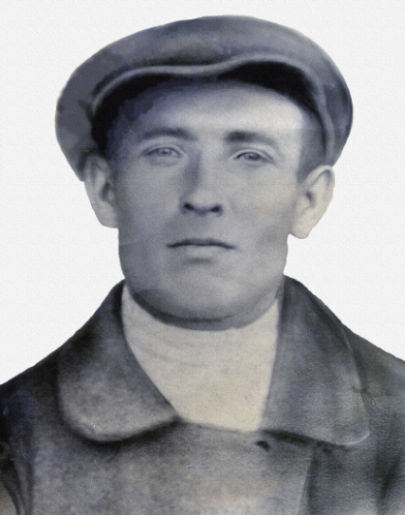 рис. 1. Яков Сергеевич до войны.
2.2. Военные годы.
Шёл 1941 год. Наступили тяжелые времена для страны, началась Великая Отечественная война.
22 июня 1941 фашистская Германия вероломно напала на СССР. Создав на направлении ударов подавляющее превосходство, агрессор прорвал оборону советских войск, захватил стратегическую инициативу и господство в воздухе. Приграничные сражения и начальный период войны (до середины июля) в целом привели к поражению Красной Армии. Поэтому в первые же дни войны большое количество советских людей ушло на фронт добровольцами.
Якова Сергеевича направили на Куйбышевский авиационный завод. Восемь месяцев без выходных трудился он плотником на заводе. Действовали законы военного времени. Как то раз ушел Яков Сергеевич домой: помыться, постираться, жене помочь, оставшуюся с четырьмя детьми (Иван, Зоя, Вася, Зиновий). Вечером после бани, делал мундштук из гранатного запала, стукнул молотком и раздался взрыв. Деду оторвало два пальца левой руки. Его обвинили за уход с завода и за членовредительство дезертиром и отправили на фронт в 1942 году. Вслед за ним добровольцем на фронт пошел и его старший сын, Захаров Иван Яковлевич, которому тогда было всего 16 лет (родился в 1925 году). В военкомате он приписал себе два лишних года и был направлен в 395 стрелковую дивизию.
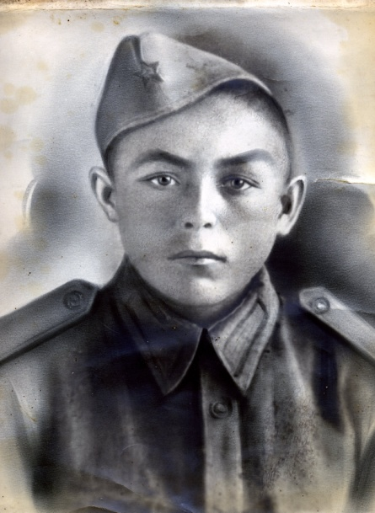 рис. 2. Старший сын Якова Сергеевича Иван
Яковлевич Захаров.
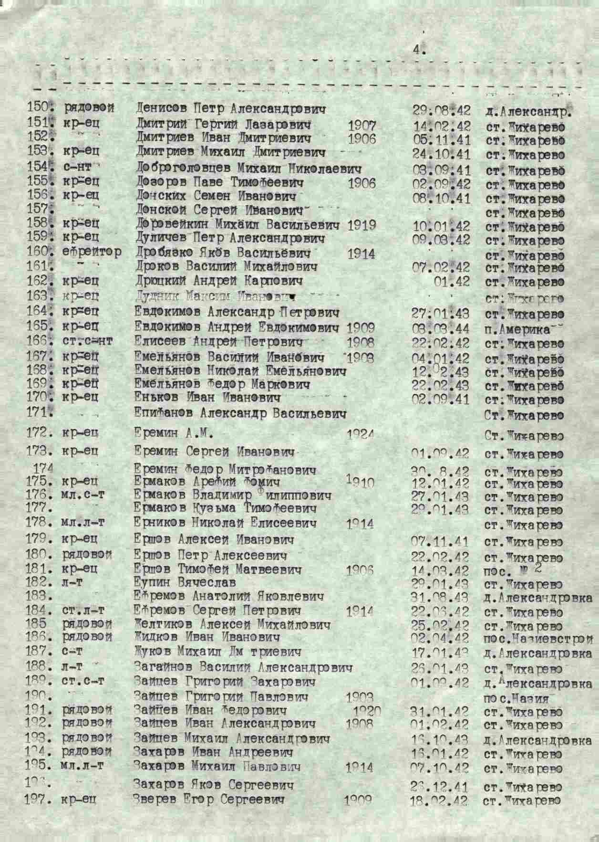
Рис.3. учетный лист мобилизованных (Захаров Яков Васильевич под № 196)
Приложение1
Отец и сын воевали на разных фронтах: Яков Сергеевич на Ленинградском фронте, Иван Яковлевич на Украинском фронте. В минуты затишья писали домой письма. Радовались, что освобождают русскую землю от немецких захватчиков. Но до конца войны никто не дожил. Пали смертью храбрых (как тогда писали в похоронках): Яков Сергеевич на Ленинградском фронте в июле 1943 года. Похоронен в д. Орефино Чудовского района Новгородской области. Там находятся две братские могилы по 3,5 и 5 тысяч людей, погибших в одном бою при освобождении этой деревни. Старший сын его Иван Яковлевич Захаров участвовал в Жито́мирско - Берди́чевской опера́ции (24 декабря 1943 — 14 января 1944). Это наступательная операция войск 1-го Украинского фронта, проведённая с целью уничтожения корсунь-шевченковской группировки противника. Является частью стратегического наступления советских войск на Правобережной Украине. В ходе операции были разгромлены противостоящие силы 4-й и 1-й танковой армий, освобождены Радомышль, Житомир, Бердичев, Белая Церковь и к 14 января войска 1-го Украинского фронта продвинулись от 80 до 120 км на З. и Ю.-З., охватив с С.-З. корсунь-шевченковскую группировку противника. 12 ноября 1943 года от германских войск освобождён советскими войсками 1-го Украинского фронта г. Житомир. 5 января 1944 года от германских войск освобождён советскими войсками г. Бердичев. А 6 января 1944 года Иван погиб. Ему было19 лет. Похоронен под Житомиром.
Приказом Ставки ВГК от 6 января 1944 года в ознаменование одержанной победы соединения и части, отличившиеся в боях за освобождение города Бердичев, получили наименование «Бердичевских».

II. Заключение.
Вот и закончен мой рассказ о моих дедушках. Память о них: простых, честных, героических людях я сохраню на всю свою жизнь и передам своим детям, внукам. Мои дедушки для меня всегда будет примером. Я горжусь ими и постараюсь фамилию, которую получил от них в наследство, с гордостью носить всю свою жизнь.

В поисковой работе о моих дедушках мне помог мой папа Захаров Иван Васильевич. Мы с ним делали запрос в МИНОБОРОНЫ в разделе Мемориал «сведения о погибших». Нашли интересные документы и узнали в каких частях служили мои дедушки, где погибли. Выяснился один интересный факт. Похоронка на Захарова Якова Сергеевича пришла на фамилию «Васильев». Как выяснилось, эту фамилию ему в суматохе мобилизации дали в военкомате. И папа отправил информацию, полученную с сайта «Мемориал» в Чугуевский район Новгородской области, где похоронен Захаров Яков Сергеевич, чтобы на мемориальной доске выбили его настоящую фамилию.
Мы с папой бываем в деревне и часто проходим мимо памятника «Солдату-воину». На стеле памятника напечатаны фамилии погибших в годы Великой Отечественной войны. Я был очень удивлен, когда увидел там много фамилий «Захаров». Спросил у папы. Оказалось, что это все наши родственники, погибшие в годы войны. Тогда из большой дружной семьи на фронт мобилизовали всех мужчин – 16 человек. Вернулось только 2 человека. Остальные погибли. Я только написал про двоих дедушек, и хочу ещё узнать как можно больше про остальных.

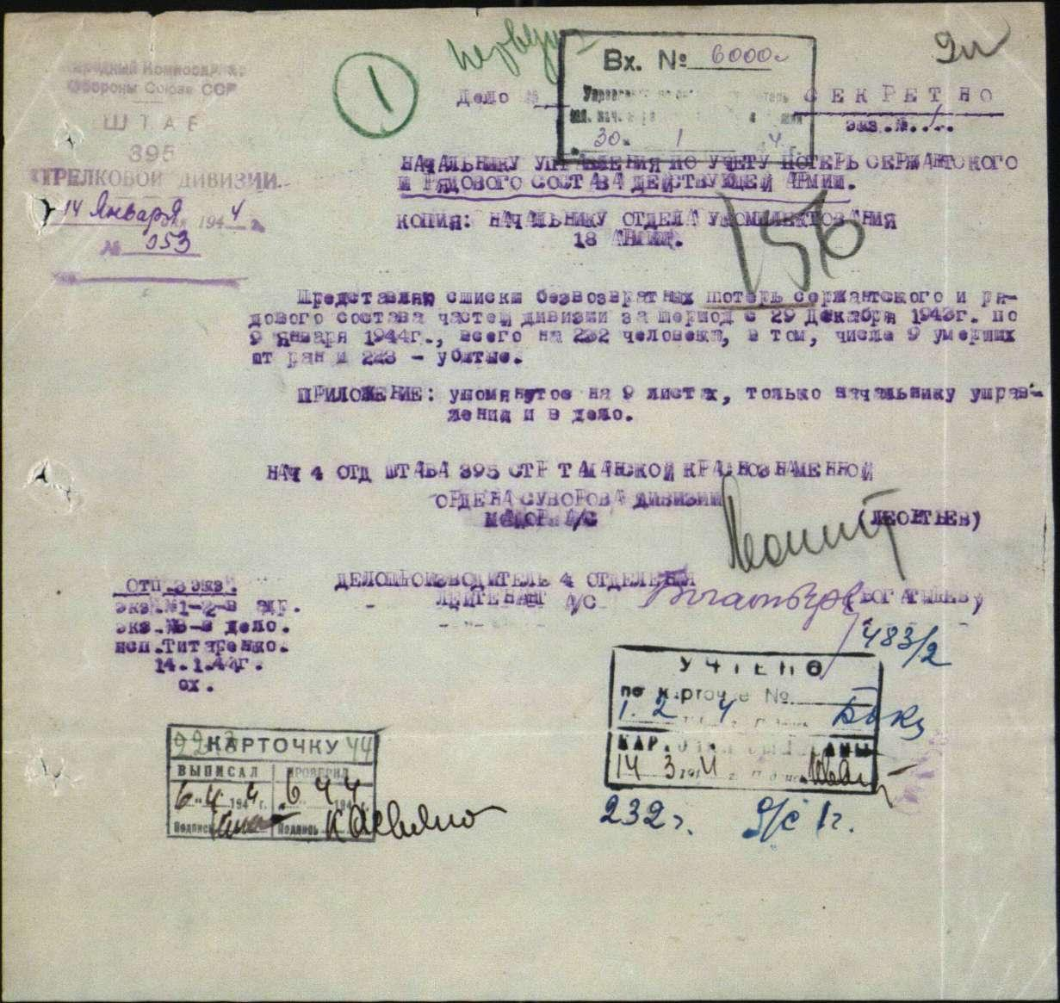
Рис.4 Учетная карточка потерь на 14 января 1944 г. 395 стрелковой дивизии, где служил Иван Яковлевич Захаров
Приложение 2
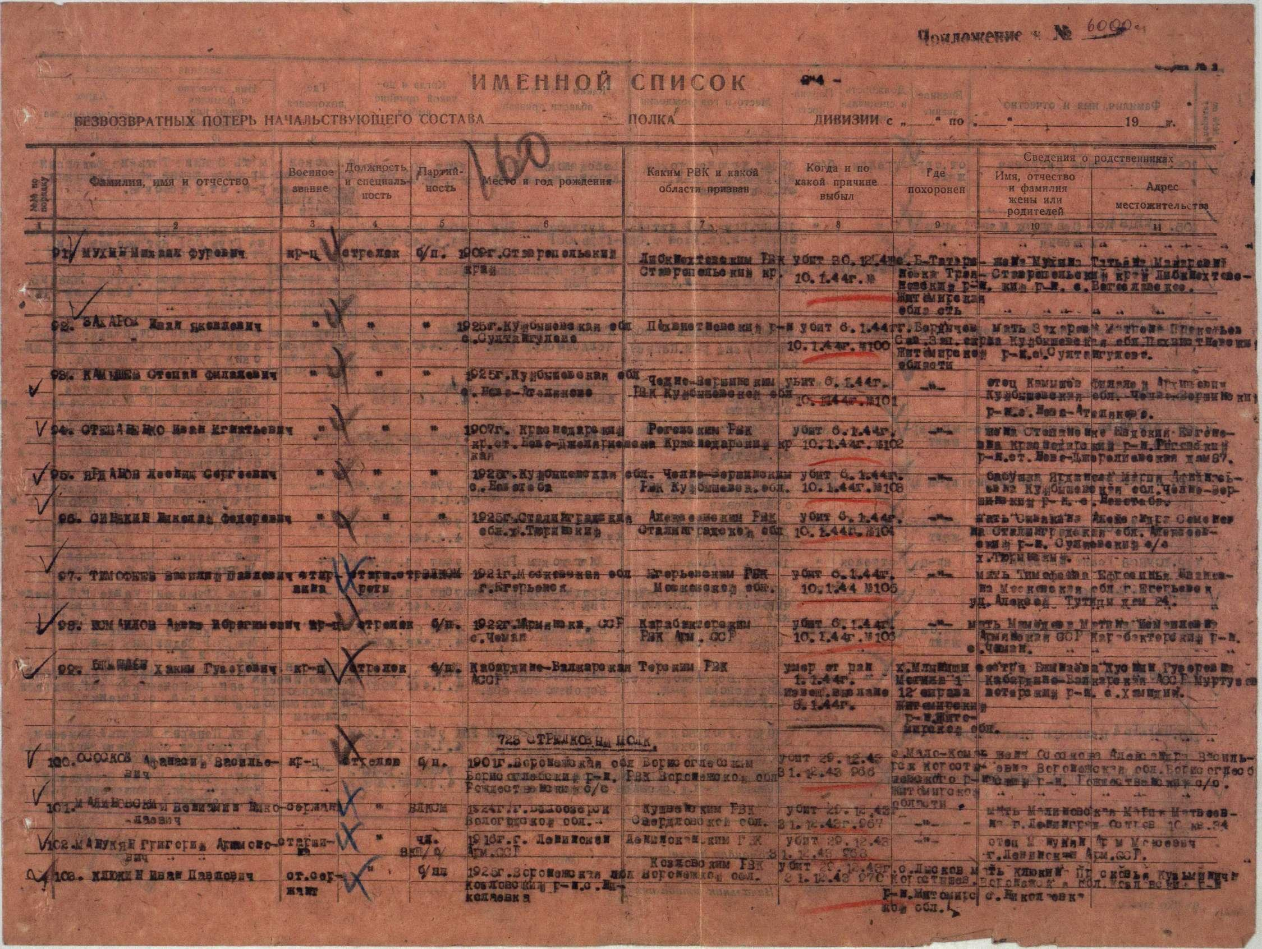
Рис.5 Именной список безвозвратных потерь 395 стрелковой дивизии (Иван Яковлевич Захаров под № 92, второй сверху)
Приложение 3
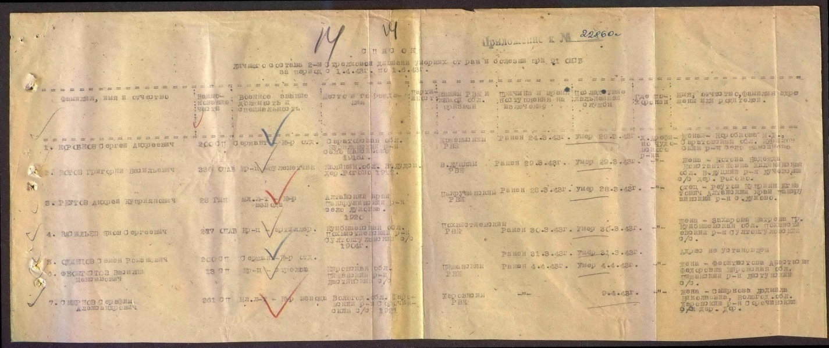
Рис.6 Список личного состава, умерших от ран и болезней за период 01.04.43 по 01.06.43 (Захаров Яков Сергеевич под № 4 под фамилией Васильев Яков Сергеевич)
Приложение 4
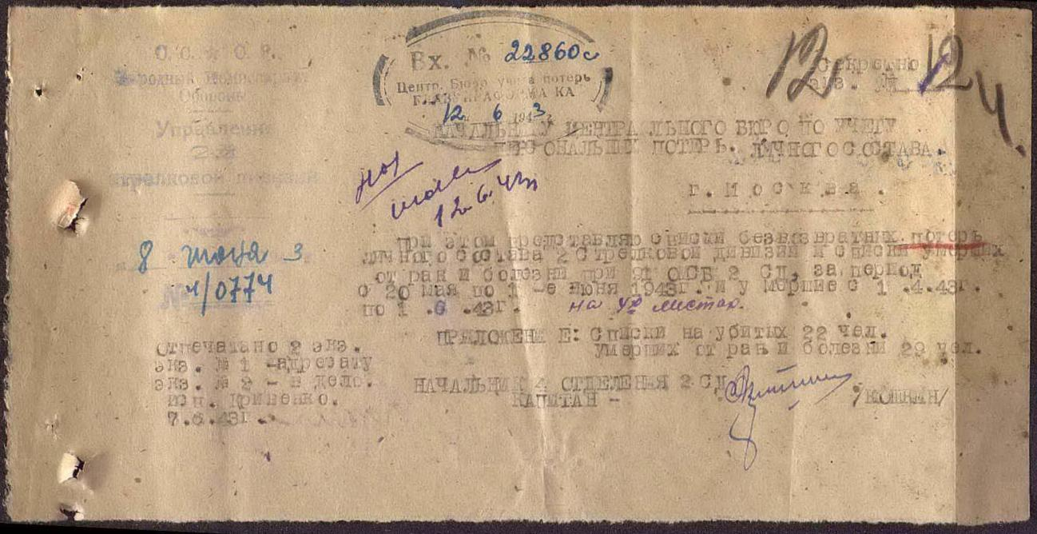
Рис. 7. Учетная карточка безвозвратных потерь № 22860 за период 20.05.43 по 01.06.43
Приложение 5
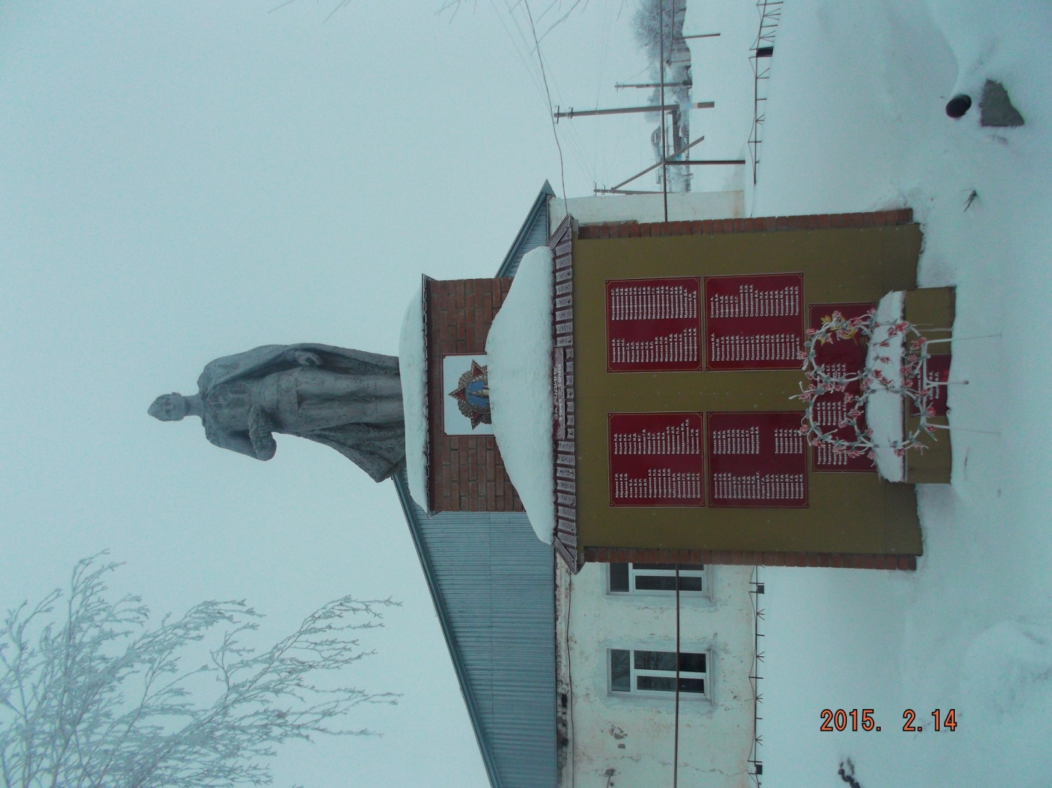

Рис. 8 Памятник «Солдату-воину» в д. Султангулово Похвистневского района Самарской области

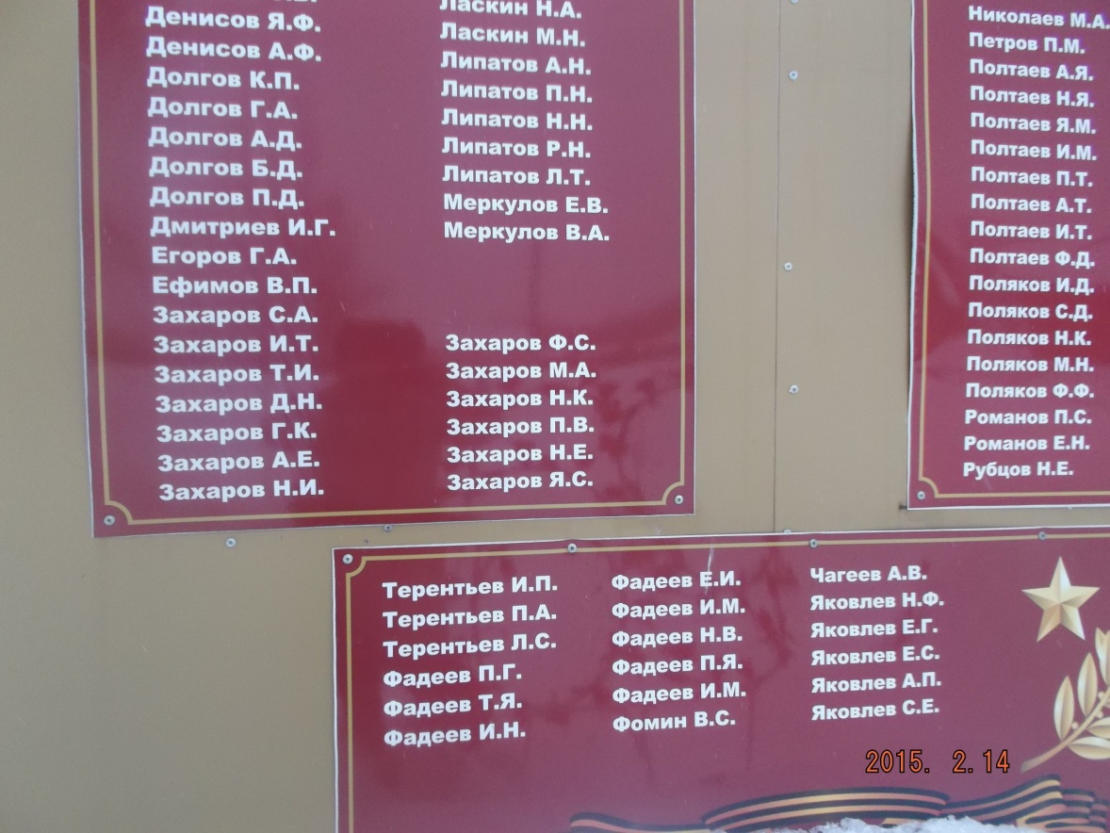
Рис.9 Списки солдат, погибших в годы войны, мобилизованных из д. Султангулово (Захаров Яков Сергеевич)

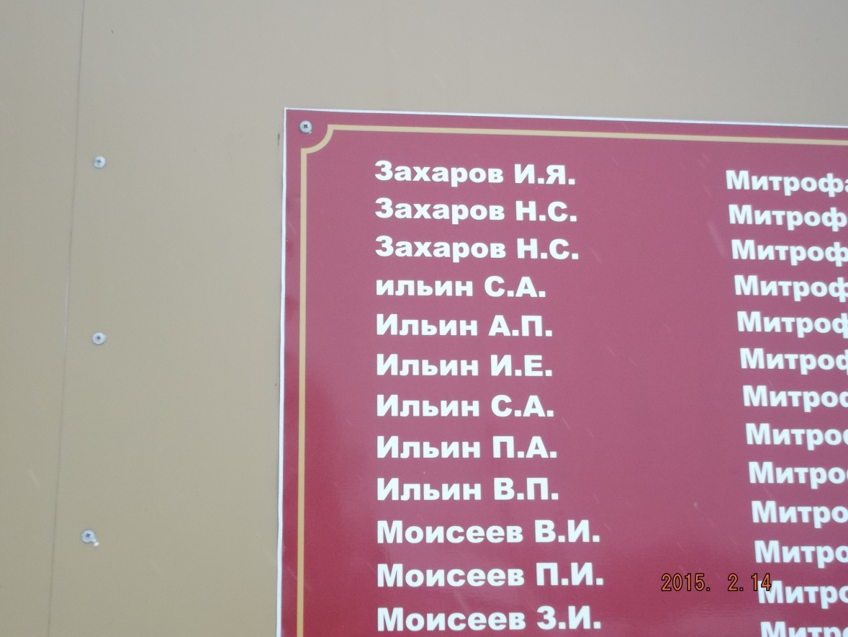
Рис.10 Захаров Иван Яковлевич в списках погибших.

Приложение 1

Приложение 2

Приложение3
Приложение 4
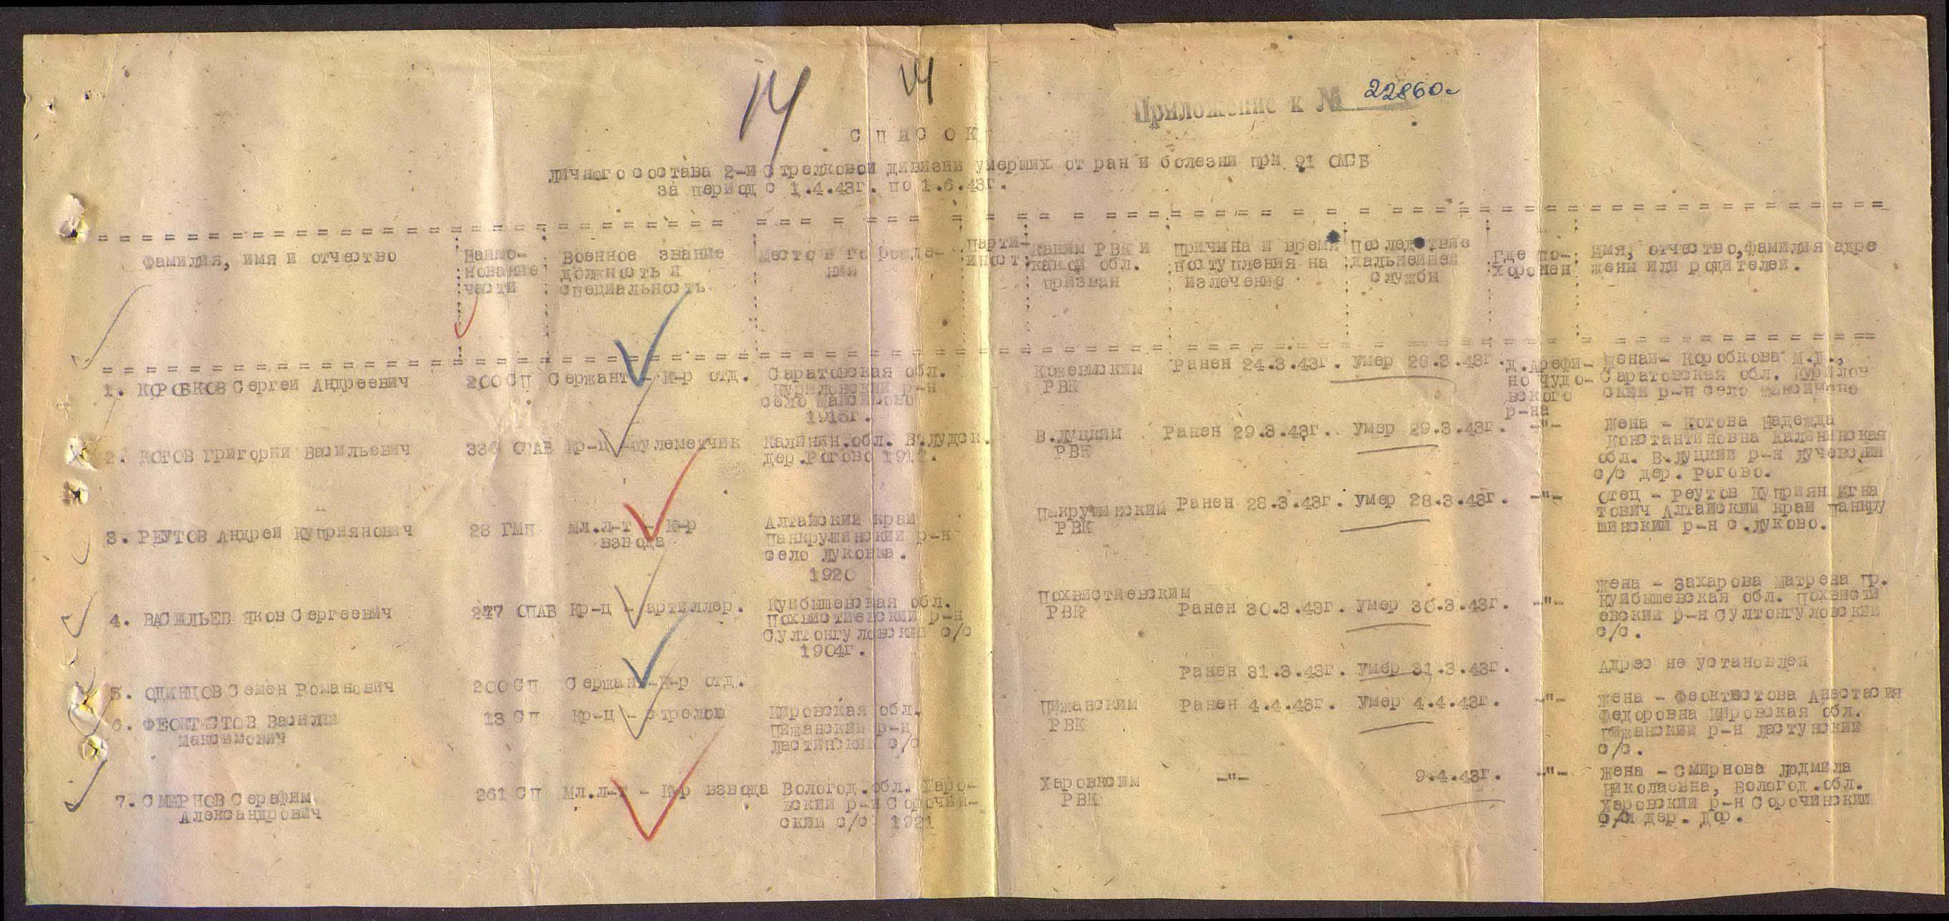
Приложение 5

Приложение 6
«Запрос на надпись
на мемориальную доску
Информация

для Монаховой Екатерины Николаевны
по фамилией
Васильев
Яков
Сергеевич
. . 1904
Куйбышевская обл., Похвистневский р-н, с. Султангулово
Похвистневский РВК, Куйбышевская обл.
2сд 247или(277) СПАВ
Красноармеец - артиллерист
умер от ран
30.03.1943
ЦАМО
58
18001
122
Захаров Яков Сергеевич»
152653258
Фамилия
Имя
Отчество
Дата рождения
Место рождения
Дата и место призыва
Последнее место службы
Воинское звание
Причина выбытия
Дата выбытия
Название источника информации
Номер фонда источника информации
Номер описи источника информации
Номер дела источника информации

Запрос сделан Захаровым Иваном Васильевичем
Индекс: 446377
Адрес: Самарская область, Красноярский район,
п. Мирный, ул. Песочная, д 10, кв. 28
Телефон: 89277016074

Р.S. Позже перешлем Свидетельство о заключении брака под своей фамилией Захаров. Фамилия «Васильев» дана в суматохе военкомата при мобилизации на фронт.

http://libbabr.com/
http://www.obd-memorial.ru/html/how-to-search.htm
https://ru.wikipedia.org/wiki/
http://www.obd-memorial.ru/html/how-to-search.htm
http://www.obd-memorial.ru/html/how-to-search.htm
http://www.obd-memorial.ru/html/how-to-search.htm

